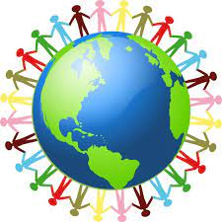
Land

- Flag: Find et billede af landets flag.
- Befolkning: Hvor mange mennesker bor i landet?
- Hovedstad: Hvad hedder hovedstaden?
- Sprog: Hvilket sprog tales i landet?
- Valuta: Hvilke penge bruges i landes?
- Klima: Hvordan er vejret -f.eks. hvor varmt bliver det om sommeren? Og hvor koldt bliver det om vinteren?
- Dyr: Find billeder af 3 dyr der er almindelige i landet.
- Seværdigheder: Find billeder av 2 steder i landet, hvor mange turister besøger.
- Kendt person: Find billede og navn på 2 kendte personer i landet.

